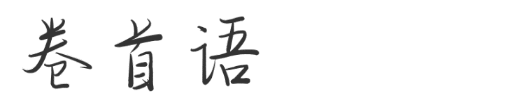

那年你青春尚长

被推去赴一场成人的舞会

你捡起高跟鞋

走的很疼很摇晃

多年后你对镜脱套装

却怀念那年

故意穿起高跟鞋的紧张

当时年少春衫薄，在那段我们珍藏在内心深处的旧时光里，总有一个身着白衣的少年（少女），也许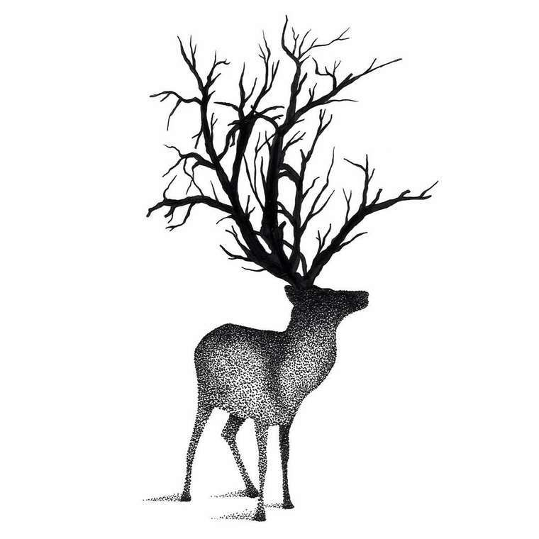是一个回眸的微笑，也许是一次偶然的邂逅，他/她就这样走进了我们的心，在那颗蠢蠢欲动的心上刻下深深的印记，成为我们安放青春情思的寄托。

没有人可以定义一个正确的青春，或者一个好的青春，我们只能自己定义一个满意的青春。

青春，她即像少女那样温文尔雅，又像英雄一样为我们遮风挡雨。但陪伴我们的成长的时间却是那么短暂，就好像它的到来只为了教会我们人生的道理，让我们学会坚强，学会面对生活一样。“青春，谢

**目 录**

2019年 第65期

**卷首语** 1

**青春忆水**

我的青春 4

不简单的青春 5

**品味人生**

压力为人生添彩 6

努力的意义 7

愿你惊艳过后，余热不减 8

**幸福ing**

年味 9

三月要开心 10

忆 水

Yi Shui

2019年03月 第65期

主管主办单位：

三明医学科技职业学院经管学院团委

学生会女生部

顾问：蔡维灿

林克明

巫超

范燕燕

总编辑：苏颖

责任编辑：殷易

编辑人员：许小娟/郑潇/高知书/林凰清/陈毅馨/严清玉/王惠林/欧少玉/黄文燕/蔡慧/林婉婷/李颖迪/谢明/谢健/

排版设计：汪小虹/占玲燕/冯佳锐/林炎红

E-mail:

nvsheng_bu@yahoo.cn

温室长大的我们，不是大人们说的那样没有伤，我们一样有着自己的坚持甚至偏执。踩着年轮，经过一段一段的时间单位，我们只想离最喜欢的自己更近一些。我们不傻，我们更懂得真诚的笑容和文字总在灯光下和四季流转中，给予新鲜的至深感动……让我们执起桌上的笔，将我们的梦想，青涩，快乐，忧伤融入到淡淡的墨香中，无论是生活中的感情，优美的文章，诗歌或是富有启示性的漫画，在这里，我们彼此分享着各自的成长，温馨见证，我们的青春。投入范围：

1. 可推荐个报刊杂志上的精美文章。
2. 学习、生活中所遇到的困惑，在这 里“密友热线”将为你提供解决之道，参考之法。
3. 原创美文，可将自己的亲身经历，生活感情的点点滴滴记下，同大家一起分享。
4. 时尚信息，生活小常识等让我们在御下平日里繁重的学业，在闲暇中开拓自己的视野。

调查表

如果你参与，我们会办的更好

1. 你对《忆水》的整体印象如何？
2. 你喜欢的栏目是？
3. 你希望增加的栏目或话题是？
4. 你喜欢的文章：
5. 你不喜欢的文章：
6. 你的建议或留言：
7. 你对我们的版式设计的看法：

请将《忆水》调查表交给本刊物

社长：殷易

联系方式：13696944314

非常感谢你配合我们完成问卷调查，

在此，祝愿你身体健康，天天开心！

**星语心愿**

秋思 11

成长 12

且行且努力 13

**忆水小镇**

为何远行 14

**浅唱低吟**

停留一分钟 16

相遇 17

**诗歌押韵**

发光的舞台 18

燕 19

生活没有如果 20 减兰·折枝 21

525

525心理健康节 22

边城

边城 沈从文著 23

**时政聚焦**

与人民在一起——习近平的两会时间 27

谈“紧日子”与“好日子”，习近平两会这样讲“辩证法” 28

《习近平在正定》 29

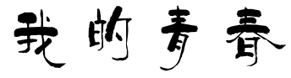

**18药管1班 何示敏 09号**  我的青春就像是玩了一次过山车，大起大落，小时候我盼望着长大，长大后忽然想回到小时候。以前觉得长大是一件很幸福的事情，就可以不受父母的约束，随心所欲。直到我现在20岁，我才发现其实我更喜欢小时候。  
  妈妈曾经告诉我等你长大以后就会后悔想要回到小时候。我一直在反驳，到了现在我终于明白了妈妈说的话到底有什么深意。时间真的是可以改变一个人的思想。我们在不懂事的时候总是想长大，但是长大以后却总是想着小时候。  
  我们一直都记得，那些在青春路上的歌，埋藏在心灵的最深处，如同种下一颗颗盛情难了的种子，只求默默盼望他早日发芽成长，一片绿荫，伴随着我走过青春的岁月，为我挡住那些谎言。  
  青春是什么？是一锅沸沸腾腾的热水，总是想加点什么佐料。煮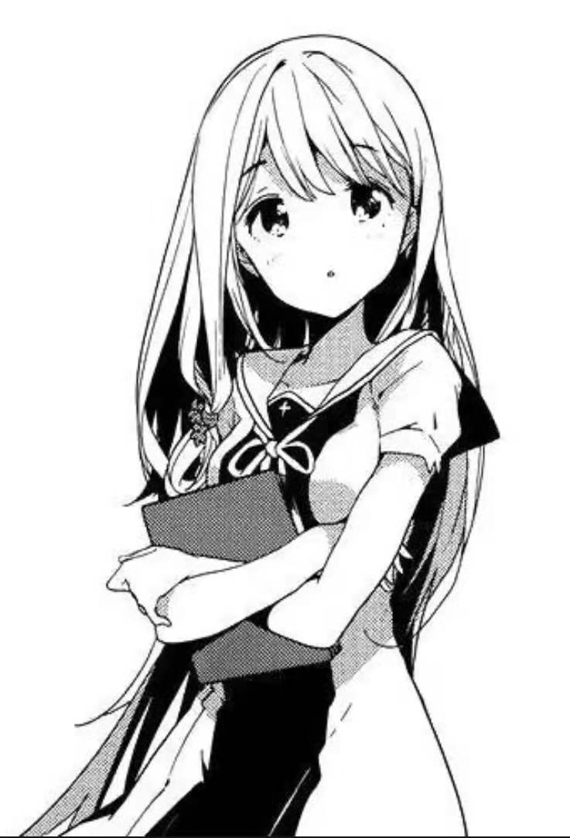出别样风味。青春是什么？是一顶沉沉笨笨的蜗牛壳，总想摆脱它，跳跃出轻盈的舞姿。  
  青春是什么？是一次次与成功失之交臂的生死较量，这佐料他将你的人生调和成什么，由你掌勺。

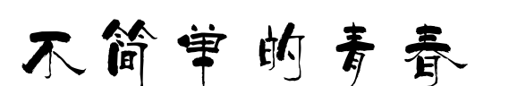

**18人力资源班 吴丽卿 07号**

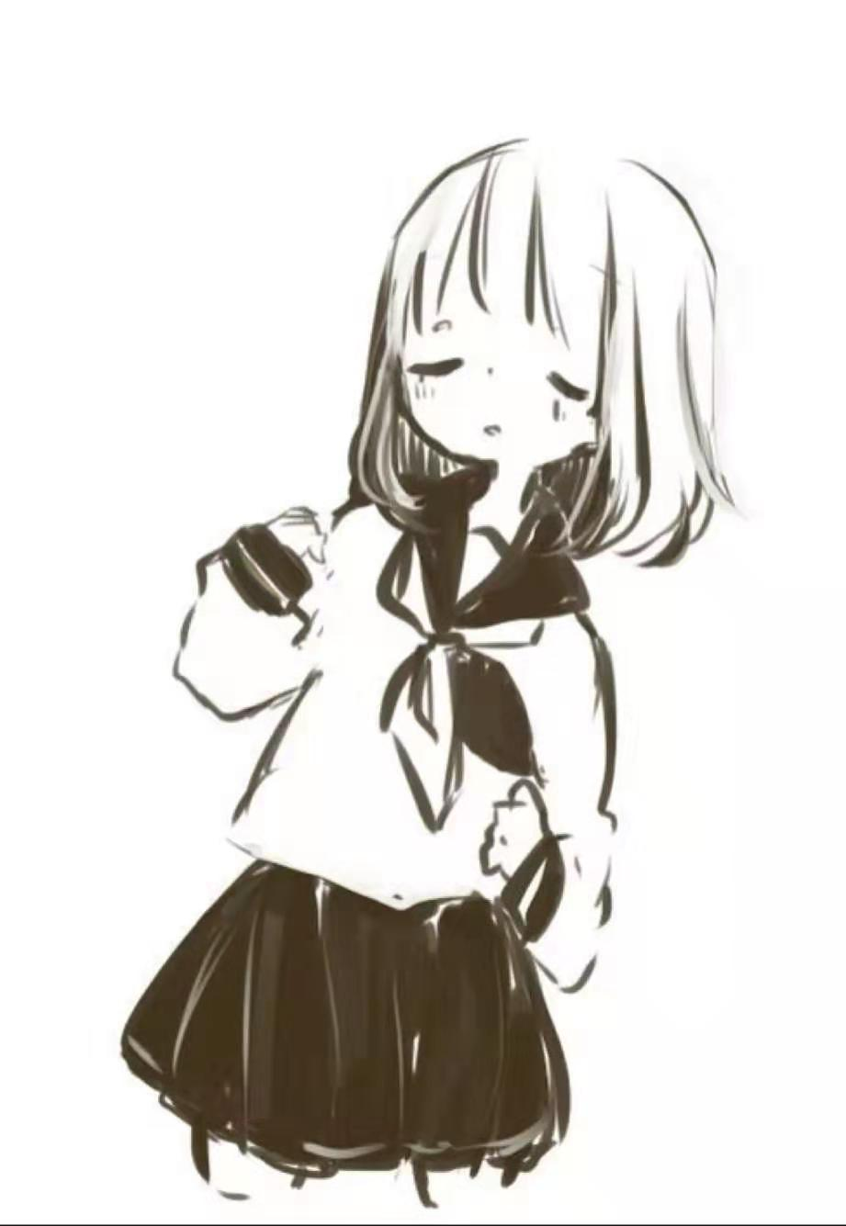青春很短暂，人的青春也只有那么一次，错过即错过了。那么，在青春期，做什么，能做什么，似乎也变得重要起来，毕竟只有一次。现在网上争论的话题估计是羡慕欧阳娜娜的才华与美貌以及她拉大提琴时的自信与洒脱。可谁能看到她为何能拉一手好大提琴，以及其他乐器呢？是她与生俱来，生来就会的吗？我想不是的，那是她用一个童年和无数休息时间换来的，在你玩手游，刷剧又或者休息看微博她可能都在练习室里无数次的练习，看乐谱。没有一个才华横溢的人是不努力的，可以说他们的青春成长过程都是不简单的，不轻松的。与其花无畏的时间与羡慕他人，不如静下心来想一想，你能否付出什么，付出多少，保持着对青春美好向往的状态，珍惜当下，青春也会让你的付出得到相应的回报。最后，借用书中一句话送给懵懂青春期的学生“贫者因书富，富者因书贵。愚者得书贤，贤者的书利，只见读书荣，不见读书坠。”

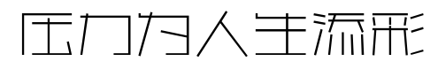

**17会计4班 朱炜福 33号**

  生活的压力，相信大部分人都会经历过，生活的压力也是你前进的动力。反过来想，是老天爷赐给你的财富。没有历练哪有进步和成功，现实中那一个个光鲜人物的背后，没有心酸与苦楚。看看马云成功之前的经历，应聘肯德基都没有成功。

对于生活中的苦楚和压力如何转移与分解，有很多办法。各种娱乐活动和户外活动，都可以参加，到园野去到大自然中去。看看白云蓝天，呼吸清新空气。如果你有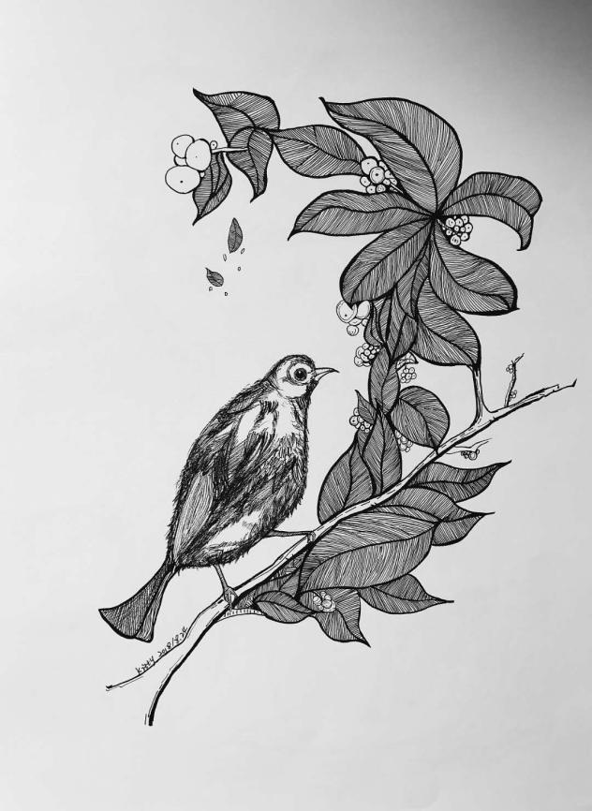决心做好，那我相信你的明天一定会更好。

或许我们解决方式不一样，但是总的都是为了解决问题，释放压力，更何况人的一生哪有那么多的一帆风顺，这样才会有五彩缤纷的人生，还有酸甜苦辣的人生，只有所有的都尝遍，才不枉这一生。这些等我们再次回首的时候，你会发现这是我们一辈子最珍贵的记忆，最珍贵的财富！当你回首时，你会发现，这些都不是问题，只是为了我们的人生画卷添色彩。



**18人力班 蔡依玲 25号**

 努力的意义是什么？是为了看更大的世界是为了让自己有更多的选择机会，逼自己变优秀，变强大。就要努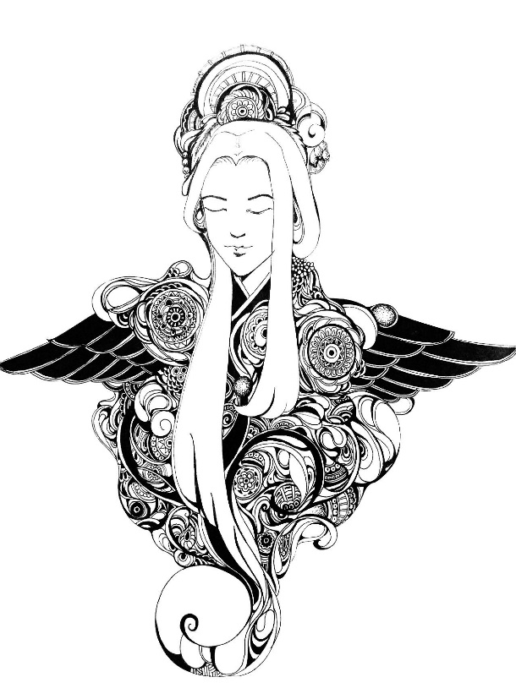力。

为了以后不在讨厌的人面前低头，就要努力，成为一名优秀的人，努力并不是说无用，你努力了才会离成功更进一步。明明有能力可以变成更优秀的人，遇见更好的人，过更喜欢的生活，不能因为懒惰而不去努力，人一旦有了懒癌，就不会去考虑其他变优秀的因素，懒只会让你更加惰落，更加让你成为碌碌无为的人哦，人总是要有一个目标，并为之努力，成功与否，最重要的努力的过程，过程是自己去创造的，你最想有什么样的努力，就得靠自己，努力的意义是人生就想一口大锅，当你走到锅底时，无论朝哪个方向走，都是向上的。最困难的时刻也许就是一个转折点，改变一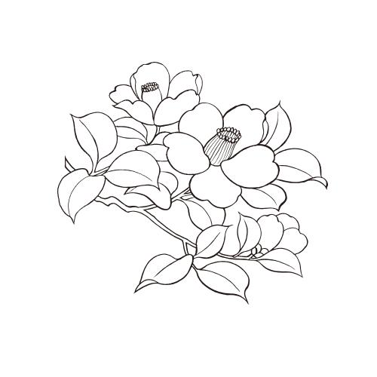下思维方式就可以迎来转机。一个乐观豁达的人能把平凡的生活变得富有情趣，能把繁琐的事情变得简单可行。

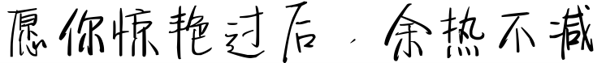

**18会计4班 陈生钱 38号**

春雨润物，新绿丛生。

遇见春草芳菲，惊艳于春的力量，万物的生机，也将生意盎然的模样植入心底，蓄势生长，愿自己终成枝繁叶茂的大树。

在岁月的长轨上，一路前行，惊艳了你时光的或许是碧水青山的那抹翡翠，或许是厦宇楼城的那方宏伟，亦或是经年久遇的那次回眸，或是其他令你五脏六腑为之沸腾，久久回味无法忘怀的那一撇惊鸿，可惊艳过后，是烟消云散，或是沉寂心底，亦或是留有余热，鞭策前行，成就不一样的惊艳之态，惊艳了自己，也惊艳了他人。

越来越喜欢有烟火味的惊艳体会，许是你温暖的模样，你莞尔的风趣，或是你专注的神态，愿你惊艳后余热长存，力量滋长，一起向着梦的远端奔跑。

愿某一日，我们惊艳了彼此的岁月，成为彼此生命里的一道光，靠近与之同行。



**18电商1班 方玉玲 08号**

从人们的归途，团圆，再道别离。年味由浓到淡。这段期间的我们亦有喜也有悲。

外出打拼的人为了年，不远千里赶回家与家人团圆；在外求学的学子为了年，倒数着归家的时间；在家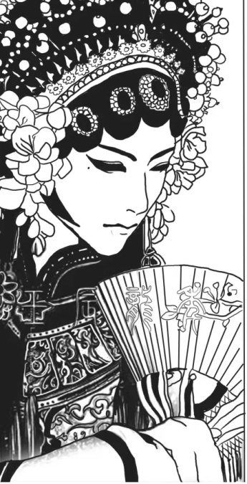的老人为了年，做好了，充足的准备迎接孩子的归来。年，是艰难的归途；是欢喜的团聚，也是悲伤的别离。

人们常说，一家人团聚的年过的才有年味。是啊，在一年里的第一天，能与亲人团圆是一件幸福的事情。其实归途的路再遥远，再艰辛又怎样？能挡住游子们归家的急切吗？过年时家长们忙着做饭，孩子们欢快的玩耍。四处都有断断续续的鞭炮声。全国人民都在庆祝春节，那响彻云霄的炮竹声，那绽放在星空中的烟花，都在为迎接新的一年而高兴。

能与家人团聚，吃一顿年夜饭，应该是最有年味的一件事了吧。吃完饭之后，一家人一起围在电视机前，聊着天，吃着东西。孩子们还能收到压岁钱。年前年后与亲人、朋友们相聚一堂，是一件开心的事。从亲人中体会到年味，从食物中体会到了年味，就连大街小巷都充满着年味。能团圆就有年味。即使年过了后要别离又怎样，至少我们这个年过的很开心。

春节就要回家过年，感受家乡那熟悉的年味。



**18人力班 林嘉颖 01号**

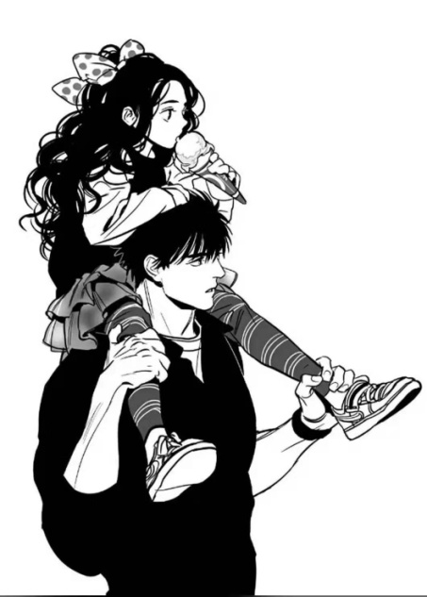“事情能有多糟呢？”每当我面临焦虑不安的时候，我就这样问自己。在困难的事情，它终究也会走向终止。所以不管有多少问题接踵而来，根据你自己的想法，一件一件的去做就是了，不要把自己所经历的挫折太当回事了。生活里总有人在抱怨，抱怨工作，抱怨感情，抱怨生活，但是见过最多的就是抱怨感情。但我的人生信条是，一定一定不要做感情的傀儡。

之前有一个朋友失恋后，有很长的一段时间都没振作起来，我很看不懂把自己弄得体无完肤最后一无所有的人，我很看不懂这到底是有多值得？她那时候问我，为什么总是可以遇到人渣？明明付出了那么多，到头来得到的是人渣的戏弄和丢弃。最可笑的是，都知道对方是渣男了，可就是放不下。放不下当时的温情，放不下互撩的幸福，放不下情话和承诺。我告诉她，正所谓人以群分，并不是说你遇到人渣你也是人渣，而是你还不够优秀。你还没有优秀到脱离你现满是人渣的圈子。人都是往高的地方，好的地方，只有不够优秀的人看到优秀的人群，优秀的人们是从来不会看比自己差的人。

如果人生中有些人注定会因为时间和距离分道扬镳，那么相处的时候就多一点珍惜好了。如果在谁也不知道未来会怎么样的情况下，多点真诚总是没有错的。在经历的许多事以后，还是会放下一切勇敢地去喜欢一个人，我觉得是一件特别难得的事。

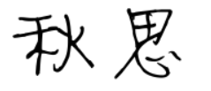

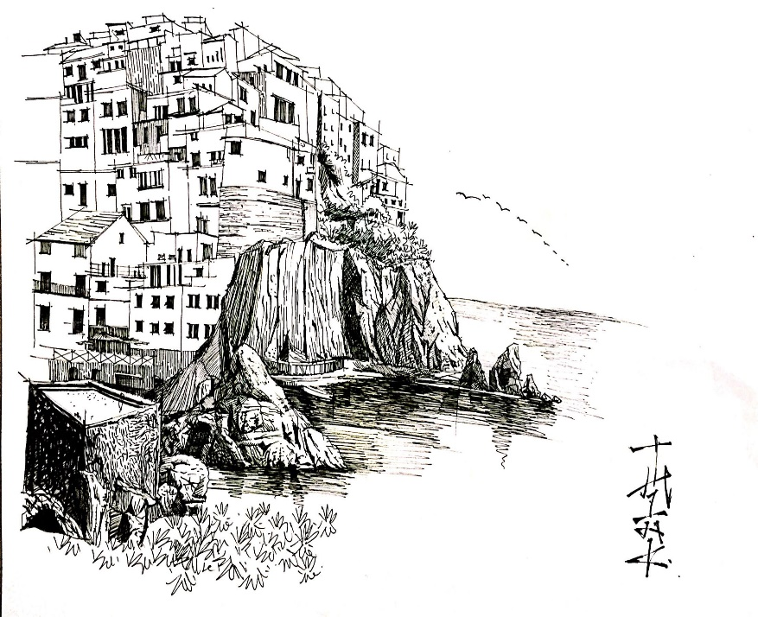17会计1班 林旭静 19号

  游子少一只旧乡的路，看过的月亮自此成了弦。——题记

  客君他乡，深夜，久久未能入眠。恍惚中，朦胧的梦中传来一阵呜呜然的洞箫声。

  那声音透过轻风，拂过江面。渔船在江面。寒山寺的钟声伴着寒鸦。窗前案上未完成的诗篇，来与他入了这梦。

  夏月的暮色，像那撒满了金黄。是他喜爱的暖色调，像极了他泛了黄的书笺，却深深压在箱底，未能寄向远方。

  踏上这石阶，隐隐约约闻见古旧的唱腔，词中的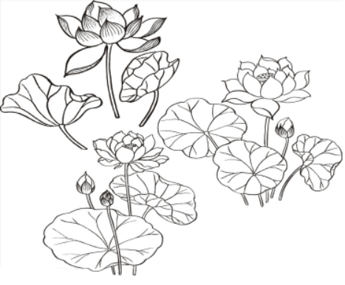所到的风月，是婉转了他半生的。这里的一石一木，或静或动，一砖一瓦，或裂或碎，在他心中都成了画的。

  洞箫的声音时低时沉，像小花猫忽的从屋内跌到屋檐般的静悄悄，又像是爬树时摔到地上时的沉闷，又似这曲曲折折的长亭，怎么也走不到尽头。

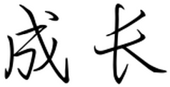

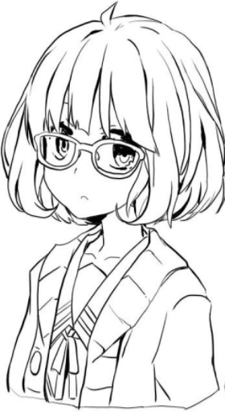**18人力班 刘梦雅 28号**

成长就是不断学会隐藏，由孩提时代的天真无邪，到成长的口是心非，最后只能躲藏在一张虚伪的面具下！

有人说，越长大越孤单，身边的朋友越来越少，知心朋友也就只有一两个。这就是成长，小时候朋友多，大家都天真无邪，没有秘密，吵一架，打一架，过两天自然就会和好，但长大了就不一样了，心思变多了，想法也多了，很多东西都变质了，其中就包括友谊，只能说现在友谊多了一层东西，让人难以信任。

我们在成长，慢慢我们懂得了宽容，理解，包容，同时也在接受着各方面的烦恼。长大意味着要承担责任，变得多愁善感。

小时候，总想着要长大，因为长大后做的事情会更多，更有趣，更多的不会再受束缚，但当真正长大后才懂得小时候是多么的愚蠢，时间就像一个无情的机器，带给我们快乐的同时，更多的是忧伤和痛苦。成长是件痛苦的事，不仅漫长，而且有着不同的滋味。

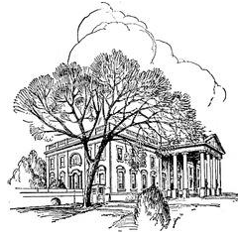在孤独中成长，生活中，要学会孤独，要知道，下雨时，你的影子也会缺席。

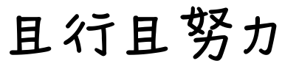

**18会计3班 郑沁琳 06号**

你们有没有想过，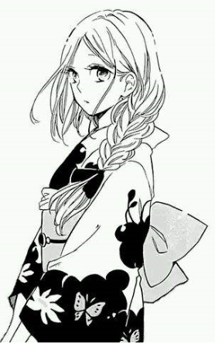自己以后会变成什么样的人？会做怎样对的事，我想许多人都想过。现如今许多大学生都在做着同样的美梦，只想不做。而人生仅仅是想就会变成你心中的样子的吗？根本不可能。

 每个人的青春都会有梦想，但并不是每个人都会为了梦想而努力。青春路上，亦是如此。再这样一个不努力就会被淘汰的时代里，懒惰的人居多，自律的人太少，而夹在这其中的一大部分人往往都会奔向前者，成为后者则需要持之以恒的毅力和追逐梦想的决心，你不努力，总会有人走在你前头。

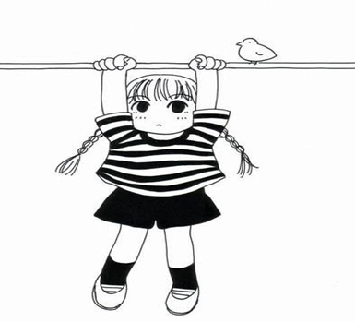一寸青春，一寸金，寸金难买寸青春。我们不能虚度这样珍贵的年华，不要让我们的青春留下遗憾。青春就是本钱，是可以用来拼搏的资本。付出努力的人，终会收获累累；从未有行动的人将会一无所获。青春对于每个人来说都是公平的，付出多少便会回你多少。

别让我们的梦想在梦中怀想，要勇敢的去争取，去实现。尽管梦想离我们很远，但至少有努力过。谁能想到，又怎么不会柳暗花明又一村呢？追梦的意义不在于你得到了什么，而是在于你从那个起点走了多远。

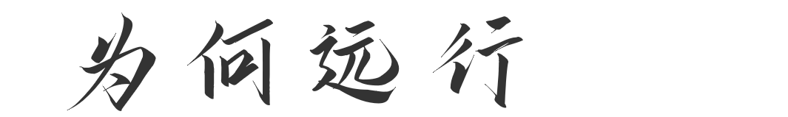

远行？有一次问友人。

渴望颤栗。他漫不经心地答道。我为何被狠狠“电”了一下，直觉得这话好极了，叫人沉默。

一个人，无论多么新鲜的生命，如果在一个生存点上搁置太久，就会褪色、发馊、变质。感情就会疲倦，思想和呼吸即遭到压迫，反应迟钝，目光呆滞，想象力如衰草般一天天矮下去……法国诗人阿兰说：“对于忧郁者，我只有一句话，向远处看。如果眼睛自由了，头脑便是自由的。”

列车长嗥一声，像脱缰的野马，在月光的婚床上，幸福地撒开蹄……陌生的车厢。安全的车厢。

身上飘来一股草叶、露珠和泥土的清爽，一股神秘而濒临灭绝的农业气息……顿时，肺里像掉进了一丸薄荷，涟漪般迅速溶化，弥漫开来……它小小的体温抚摩了我，将我湮没。

　　是什么样的诱惑，使之如此安然地伏在这儿，在冰凉的铁窗槽沟里？它是一簇光焰，一颗童话里的糖，一粒诗歌记忆中失踪的字母……和我烂熟的现实生活无关。

背驮七盏星子。不多不少，一共七盏。为什么是七？这本身就是一件极神秘的事。幼小往往与神性、博大有关。

我肃然起敬，不忍心去惊扰它。它有尊严，任何生命都有尊严。它更值得羡慕——一个小小的纯净的世界，花园一样甜，菜畦一样清洁，少女一样安静，儿童一样聪慧和富有美德……它能飞翔，乘着风，乘着自己的生命飞来飞去。而人只能乘坐工具——且“越来越变成自己工具的工具了”（梭罗）。它不求助什么，更不勒索和欺压自己的同胞，仅凭天赋及本色生存。

它自由，因为不背任何包袱，生命乃唯一行李。它快乐，因为没有复杂心计，对事物不含敌意和戒备。它的要求极简单——有风和旷野就行。从躯体到灵魂，它比我们每个人都轻盈、优雅、健康而自足。

它一定来自某个非常遥远的地方，那儿生长着朴素、单纯和明亮的事物……在心里，我向其鞠躬。我感激这只不知从哪儿来的精灵，它的降临，使这个炎燥的旅夜变得温润、清爽起来。

邻座顺着我的视线去瞅，啥也没发现，唉，不幸的好奇心。长时间的激动，它终于让我累了。

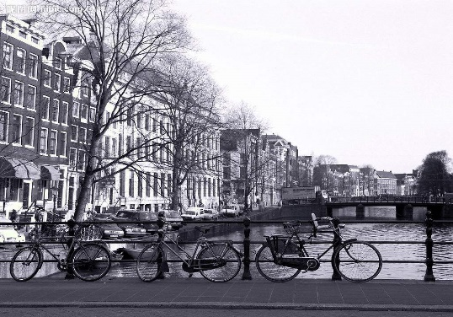闭上眼，我希望再醒来的时候——它已像梦一样破窗飞走。

但我将记住那个梦，记住它振翅时那个欢愉的瞬间。【来自百度】

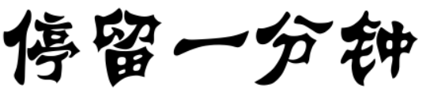

18会计3班 李心怡 16号

当你为错过太阳懊恼时，你也将错过群星。不如停下来好好回想曾经错过的那些风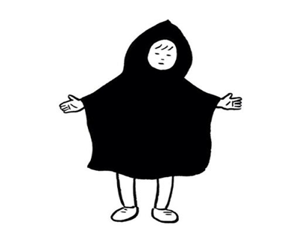景，哪怕只有一分钟。

多停留一分钟，你会读懂夜的心跳吗？晚霞染红了天边，我独自感受着那夜的宁静。夜空广阔，没有边际，七八颗星零散地落在夜空中，点缀着薄薄的纱巾般的夜空。清风吹过远处的草，月收起了光芒，可星光依旧灿烂。这让人想起了那个能够写出“面朝大海，春暖花开，”却不懂得停留的海子，他若是明白这点，又怎么会畏惧漫漫的黑夜呢？

多停留一分钟，你会明白追求的信念吗？望着繁星点点的夜空心中一片茫然，人生在于追求，永不会变的是追求后获得成功的喜悦。尽管现实生活中有诸不如意；尽管在奋斗的过程中难免要经历痛苦；尽管我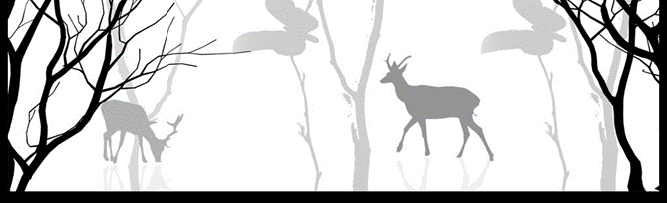们离自己的目标还有很大差距；但我相信，只要沿着正确的方向永不停歇地追求，目标一定会越来越近。

未来是难以预知的，但人生却是可以把握的。既然旅途不会一帆风顺，遇到困难的时候为何不停一停，把握好人生坐标，确定好前进的方向。这样，灿烂的明天，美好的未来，一定会属于你。

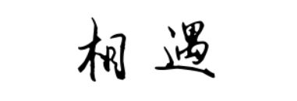

18会计4班 邓锐 39号

有美人兮，见之不忘。在我们的生命当中或多或少都会遇到几个让你难以忘却的人，他或她也许是你的恩人，又也许只是有过一面之缘，但你对他,她如着了魔似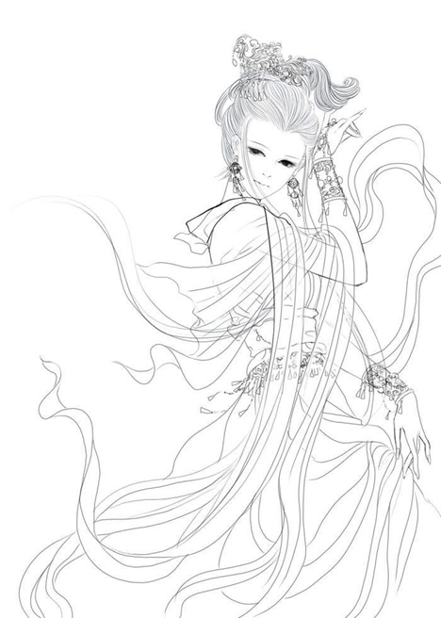的偏爱，一日不见兮，思之如狂。

清风湿润佳人的眼眸，茶烟轻扬那人已渐行渐远。有人云:“相遇不如相知，相知不如相爱。”然而，我却更加憧憬相遇时的那份美好。遇见是最美好的开始！因为遇见在我们的脸庞上又多加的洋溢出了一份灿烂的微笑；因为遇见才会让我们的行程又增添了一份惊喜；因为遇见才会让我们懂得离别的那份珍惜。

珍惜吧！珍惜那些你生命中遇到的人，虽然重温初遇时，那人已走远；静水流深，沧笙踏歌；三生阴晴有圆缺，一朝悲欢离合有离合。正是这样的匆匆，送走昨天的你，迎来今天的我，才使我们拥有更多的擦肩和相遇。

相遇的感觉，是一种美丽的意境，如此让人陶醉又着迷。如一缕清风，悄悄的带给你惬意，使你感到丝丝柔情，浅浅留恋，正如君之交淡如水，应该在心里，总有一种柔柔的温暖吧。在悠扬笛声穿越蝴蝶花间的场面，那刻的相遇，是那么唯美，纯真，不掺一点杂念，那是独特的美。这种美，只有留给相遇。



17物流 许小娟 08号

                          我想要肆无忌惮的出去外面闯一闯

        可是我有这个想法

      却没有行动的勇气

        我何尝不想放弃所有

        去奋力拼搏

          何尝不想拥有想要的一切

可是我的起跑线

注定了我不能轻松得到

现在的我

虽然对于我想要的只是走马观花

但是

我还有一颗想要发光的心

          对于自己无可奈何的事情

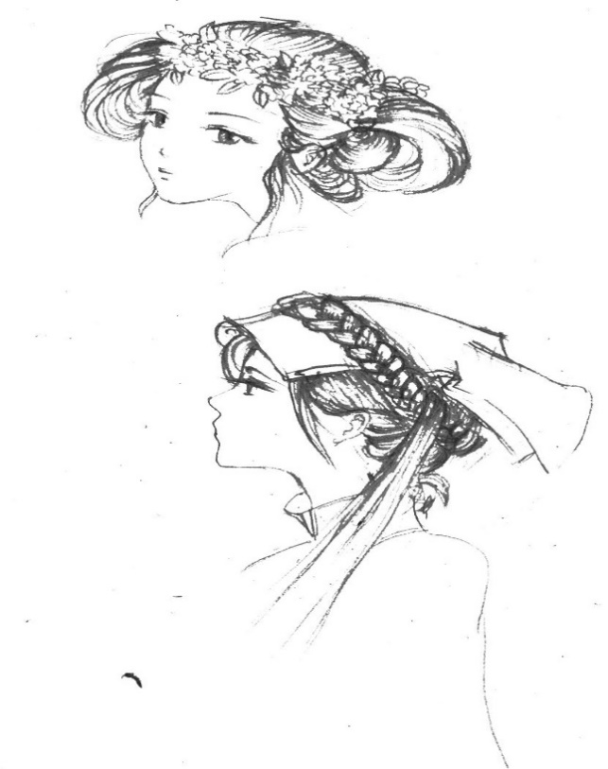        还是要放手去拼搏

          只要你想有所改变

      整个世界都是你发光的舞台



**18药管2班 陈佳慧 20号**

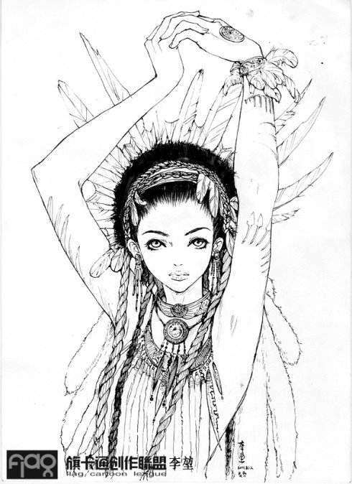盛夏，雨淅沥的下着

微风里，是远方的声声响

我正倾听，迷幻的霞光

揶揄后，欢脱地跳动

优美的轮廓，摇摆的姿态

背倚青砖，看着它们渐进了

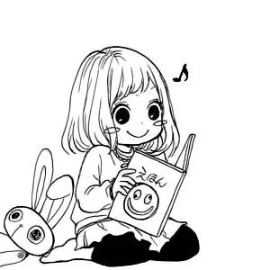零散的，叽喳不前

停滞的，踌躇不前

最鲜艳的羽，收敛着美丽着

纵声高歌，盘旋

星火曳起时，熄灭

徘徊的神色，熟悉的阴辉

泛滥，脚步放慢

不堪闻问，灵魂悄无声息

月明时，灵魂也透彻吧

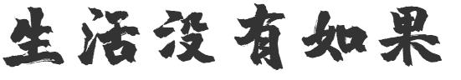

**18人力班 张婉珍 19号**

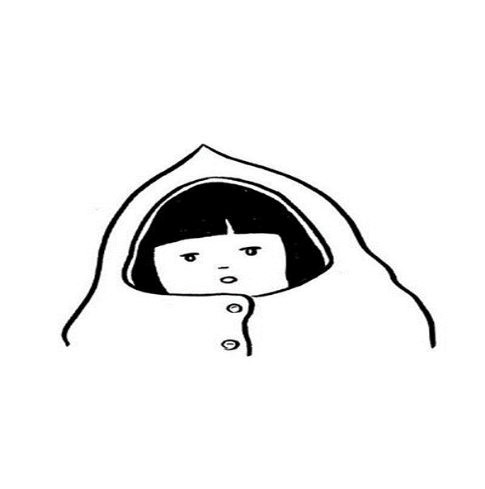如果我能富有

如果我能优秀

如果我能美丽

生活存在很多如果

但如果不实际行动

如果终究无法完成

我很喜欢这段话

怕黑就开灯，想念就联系

今天再大的事

到了明天就是小事

今年再大的事

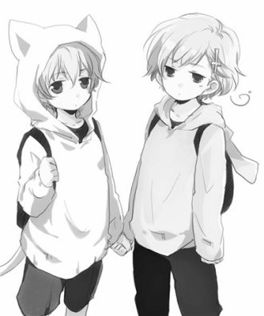到了明年就是故事

我们最多也就是个有故事的人

倘若活在如果中

连故事都无法拥有

其实，有些事

自己尽力了就好

人生没有如果

只有结果和后果

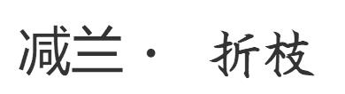

**17会计3班 魏雯 32号**

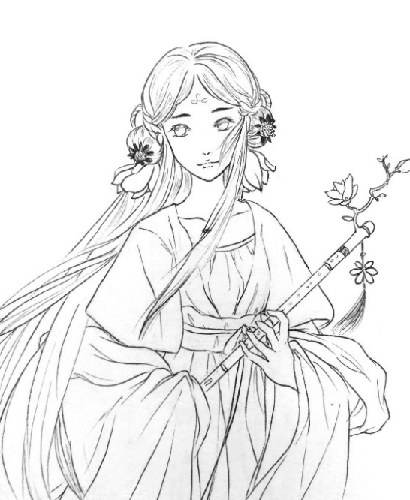看了与世间,总是苍凉...

此时华枝出寒膏，

待日膏尽遗空枝，

寸寸光阴寸寸疼，

冷香本寄知者听...

许久没有试词了

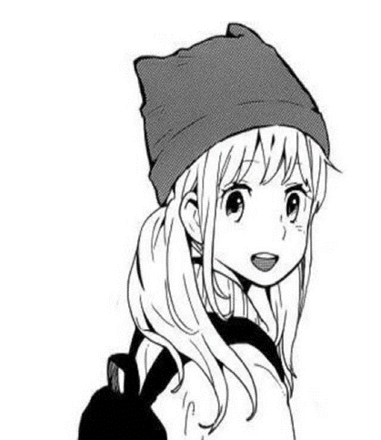长寒寄夜，  
半盏攒春宵宿阙；  
即狠催人，  
燕压长桐指剪尘。  
悠思错卷，  
万竟丹青贲炽焰；  
画管乌锥，  
卸骛八级写于谁？  
无奈折枝于减兰。

**525让健康更健康**

当代大学生的心理素质不仅影响到他们自身的发展，而且也关系到全民族素质的提高，更关系到跨世纪人才的培养，一项关于当代人主要素质的调查表明，当代人的素质不能适应社会进步和发展的需要，最欠缺的是心理素质。

具体表现为意志薄弱，缺乏承受挫折的能力、适应能力和自立能力，缺乏竞争意识和危机意识，缺乏自信心，依赖性强等究其原因，与教育不重视人的心理素质的培养与塑造有关。

在大学生中，有人因自我否定、自我拒绝而几乎失去从事一切行动的愿望和信心；有人因考试失败或恋爱受挫而产生轻生念头或自毁行为；有人因现实不理想而玩世不恭或万念俱灰；有人因人际关系不和而逃避群体自我封闭。

大量调查表明，目前我国大学生发病率高的主要原因是心理障碍，精神疾病已成为大学生的主要疾病。具体表现为恐怖、焦虑、强迫、抑郁和情感危机、神经衰弱等。

所以作为大学生，我们更应该学会调整自己的心态积极乐观的面对学习，生活和人际关系的变化。提前为自己即将步入社会做准备。

**边城第二章（二）**

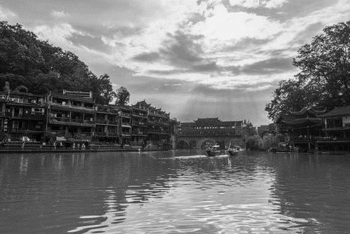祖父到了那渡船处时，见代替他的老朋文，正站在白塔下注意听远处鼓声。

祖父喊他，请他把船拉过来，两人渡过小溪仍然站到白塔下去。那人问老船夫为什么又跑回来，祖父就说想替他一会儿故把翠翠留在河边，自己赶回来，好让他也过河边去看看热闹，且说，"看得好，就不必再回来，只须见了翠翠问她一声，翠翠到时自会回家的。小丫头不敢回家，你就伴她走走！"但那替手对于看龙船已无什么兴味，却愿意同老船夫在这溪边大石上各自再喝两杯烧酒。老船夫十分高兴，把葫葫芦取出，推给城中来的那一个。两人一面谈些端午旧事，一面喝酒，不到一会，那人却在岩石上为烧酒醉倒了。

人既醉倒了，无从入城，祖父为了责任又不便与渡船离开，留在河边的翠翠便不能不着急了。

河中划船的决了最后胜负后，城里军官已派人驾小船在潭中放了一群鸭子，祖父还不见来。翠翠恐怕祖父也正在什么地方等着她，因此带了黄狗各处人丛中挤着去找寻祖父，结果还是不得祖父的踪迹。后来看看天快要黑了，军人扛了长凳出城看热闹的，皆已陆续扛了那凳子回家。潭中的鸭子只剩下三五只，捉鸭人也渐渐的少了。落日向上游翠翠家中那一方落去，黄昏把河面装饰了一层薄雾。翠翠望到这个景致，忽然起了一个怕人的想头，她想："假若爷爷死了？"

她记起祖父嘱咐她不要离开原来地方那一句话，便又为自己解释这想头的错误，以为祖父不来必是进城去或到什么熟人处去，被人拉着喝酒，故一时不能来的。

正因为这也是可能的事，她又不愿在天未断黑以前，同黄狗赶回家去，只好站在那石码头边等候祖父。

再过一会，对河那两只长船已泊到对河小溪里去不见了，看龙船的人也差不多全散了。吊脚楼有娼妓的人家，已上了灯，且有人敲小斑鼓弹月琴唱曲子。另外一些人家，又有划拳行酒的吵嚷声音。同时停泊在吊脚楼下的一些船只，上面也有人在摆酒炒菜，把青菜萝卜之类，倒进滚热油锅里去时发出唦——的声音。河面已朦朦胧胧，看去好象只有一只白在潭中浮着，也只剩一个人追着这只鸭子。

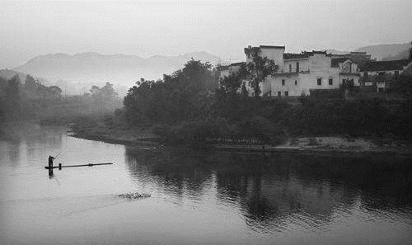翠翠还是不离开码头，总相信祖父会来找她，同她一起回家。

吊脚楼上唱曲子声音热闹了一些， 只听到下面船上有人说话， 一个水手说："金亭，你听你那铺子陪川东庄客喝酒唱曲子，我赌个手指，说这是她的声音！"另一个水手就说："她陪他们喝酒唱曲子，心里可想我。她知道我在船上！"先前那一个又说："身体让别人玩着，心还想着你；你有什么凭据？"另一个说："有凭据。"于是这水手吹着唿哨，作出一个古怪的记号，一会儿，楼上歌声便停止了。歌声停止后，两个水手皆笑了。两人接着便说了些关于那个女人的一切，使用了不少粗鄙字眼，翠翠很不习惯把这种话听下去，但又不能走开。且听水手之一说，楼上妇人的爸爸是在棉花坡被人杀死的，一共杀了十七刀。翠翠心中那个古怪的想头，"爷爷死了呢？"便仍然占据到心里有一忽儿。

两个水手还正在谈话，潭中那只白鸭慢慢的向翠翠所在的码头边游来，翠翠想："再过来些我就捉住你！"于是静静的等着，但那鸭子将近岸边三丈远近时，却有个人笑着， 喊那船上水手。

原来水中还有个人，那人已把鸭子捉到手，却慢慢的"踹水"游近岸边的。船上人听到水面的喊声，在隐约里也喊道："二老，二老，你真干，你今天得了五只吧。"那水上人说："这家伙狡猾得很，现在可归我了。""你这时捉鸭子，将来捉女人，一定有同样的本领。"水上那一个不再说什么，手脚并用的拍着水傍了码头。湿淋淋的爬上岸时，翠翠身旁的黄狗，仿佛警问水中人似的，汪汪的叫了几声，那人方注意到翠翠。码头上已无别的人，那人问：

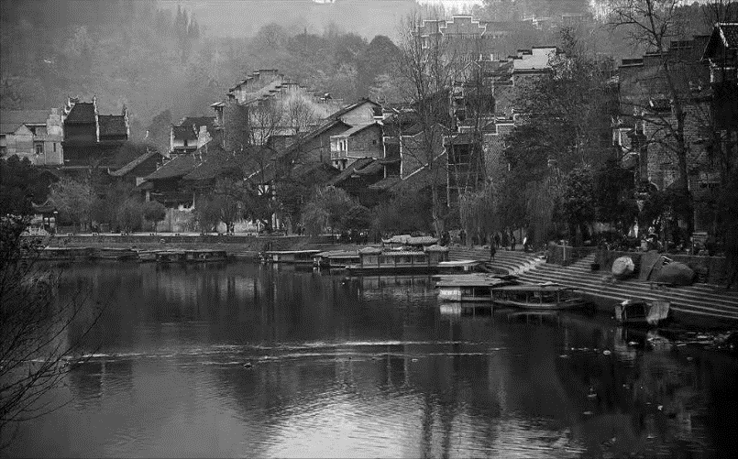"是谁？"

"是翠翠！"

"翠翠又是谁？"

"是碧溪岨撑渡船的孙女。"

"你在这儿做什么？"

"我等我爷爷。我等他来好回家去。"

"等他来他可不会来，你爷爷一定到城里军营里喝了酒，醉倒后被人抬回去了！"

"他不会。他答应来，他就一定会来的。"

"这里等也不成。到我家里去，到那边点了灯的楼上去，等爷爷来找你好不好？"

翠翠误会邀他进屋里去那个人的好意，正记着水手说的妇人丑事，她以为那男子就是要她上有女人唱歌的楼上去，本来从不骂人，这时正因等候祖父太久了，心中焦急得很，听人要她上去，以为欺侮了她，就轻轻的说："你个悖时砍脑壳的！"

话虽轻轻的，那男的却听得出，且从声音上听得出翠翠年纪，便带笑说："怎么，你骂人！你不愿意上去，要呆在这儿，回头水里大鱼来咬了你，可不要叫喊！"

翠翠说："鱼咬了我也不管你的事。"

那黄狗好象明白翠翠被人欺侮了，又汪汪的吠起来。那男子把手中白鸭举起，向黄狗吓了一下，便走上河街去了。黄狗为了自己被欺侮还想追过去，翠翠便喊："狗，狗，你叫人也看人叫！"翠翠意思仿佛只在问给狗"那轻薄男子还不值得叫"，但男子听去的却是另外一种好意，男的以为是她要狗莫向好人叫，放肆的笑着，不见了。

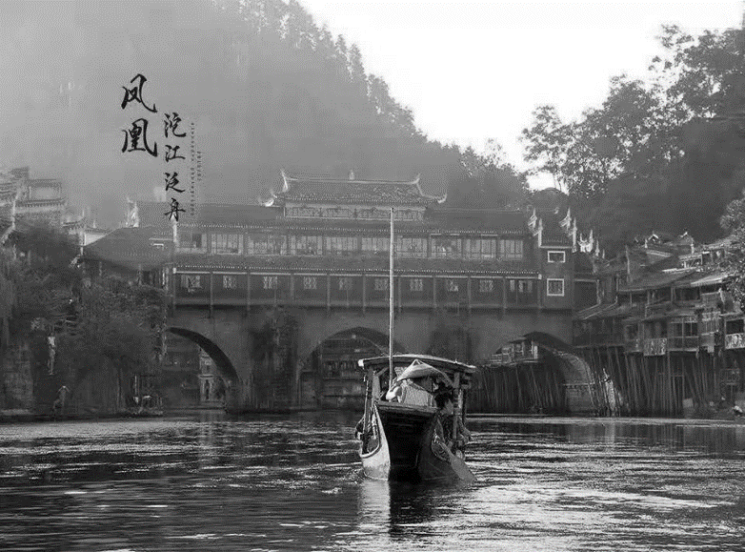又过了一阵，有人从河街拿了一个废缆做成的火炬，喊叫着翠翠的名字来找寻她，到身边时翠翠却不认识那个人。那人说：老船夫回到家中，不能来接她，故搭了过渡人口信来，问翠翠要她即刻就回去。翠翠听说是祖父派来的，就同那人一起回家，让打火把的在前引路，黄狗时前时后，一同沿了城墙向渡口走去。翠翠一面走一面问那拿火把的人，是谁问他就知道她在河边。那人说是二老问他的，他是二老家里的伙计，送翠翠回家后还得回转河街。

翠翠说："二老他怎么知道我在河边？"

那人便笑着说："他从河里捉鸭子回来，在码头上见你，他说好意请你上家里坐坐，等候你爷爷，你还骂过他！"

翠翠带了点儿惊讶轻轻的问："二老是谁？"

那人也带了点儿惊讶说："二老你都不知道？就是我们河街上的傩送二老！就是岳云！他要我送你回去！"傩送二老在茶峒地方不是一个生疏的名字！

翠翠想起自己先前骂人那句话，心里又吃惊又害羞，再也不说什么，默默的随了那火把走去。【来自百度】

**与人民在一起——习近平的两会时间**

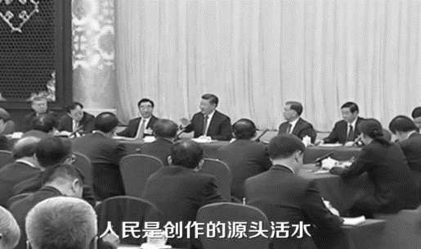2019年全国两会期间，习近平总书记六次下团组，与代表、委员共商国是。

3月4日“人民是创作的源头活水，只有扎根人民，创作才能获得取之不尽、用之不竭的源泉。了解百姓生活状况、把握群众思想脉搏，着眼群众需要释疑解惑、阐明道理，把学问写进群众心坎里。”

3月5日“吃不穷、穿不穷，计划不到一世穷。党和政府带头过紧日子，目的是为老百姓过好日子，这是我们党的宗旨和性质所决定的。”

3月7日“贫困县摘帽后，也不能马上撤摊子、甩包袱、歇歇脚，要继续完成剩余贫困人口脱贫问题。

3月10日“要加强两岸交流合作，加大文化交流力度，把工作做到广大台胞的心里，增进台湾同胞对民族、对国家的认知和感情。

　　3月12日“军队要积极支援地方经济社会发展和生态文明建设，勇于承担抢险救灾等急难险重任务，做好定点帮扶贫困村、贫困群众工作。——习近平出席解放军和武警部队代表团全体会议。【来自新浪】

**谈“紧日子”与“好日子”，习近平两会这样讲“辩证法”**

今年全国两会，习近平六到团组，与代表委员共商国是。谈“党和政府的紧日子”和“老百姓的好日子”习近平这样讲“辩证法”。

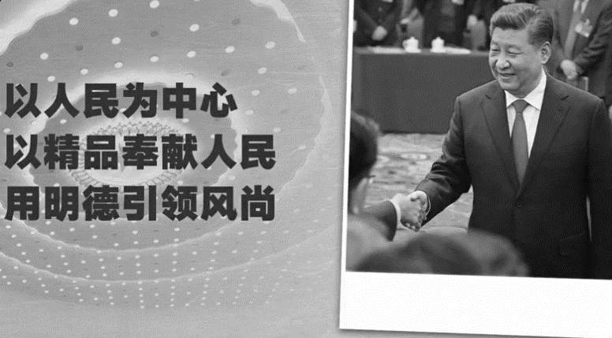“紧日子”与“好日子”

“党和政府带头过紧日子，目的是为老百姓过好日子，这是我们党的宗旨和性质所决定的。”3月5日，习近平参加他所在的内蒙古代表团审议时，谈起了“好日子”与“紧日子”的辩证法。

这句话是对历史经验的总结。习近平指出，过去我们党靠艰苦奋斗、勤俭节约不断成就伟业，现在我们仍然要用这样的思想来指导工作。

这句话也有很强的现实针对性。习近平引用了一句俗话：“吃不穷，穿不穷，计划不到一世穷。”他强调，艰苦奋斗、勤俭节约的思想永远不能丢。【来自新浪】

**《习近平在正定》出版**

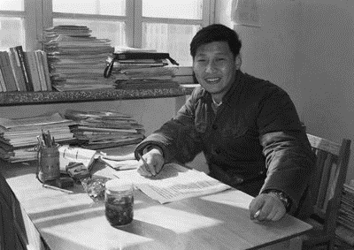新华社北京3月16日电系列采访实录《习近平在正定》近日由中共中央党校出版社出版，在全国发行。

　　1982年3月至1985年5月，习近平同志任河北省正定县委副书记、县委书记，在正定工作了3年多。他同正定广大干部群众打成一片，走遍全县每一个村，奋战在改革开放第一线，全面推进各项工作，政绩斐然，政声卓著。这组采访实录共计22篇，受访者中既有中组部的老同志、当时的正定县委班子成员，也有当年的机关工作人员和采访过他的记者，还有一些普通干部群众。采访实录通过受访者的口述，生动再现了习近平同志在县委书记岗位上的奋斗轨迹，真实展现了一位对党忠诚、善政为民、深入调研、求真务实、锐意进取、勇于担当的优秀年轻干部形象。习近平同志用自己的心血和汗水，在正定大地上书写了一部激情洋溢的青春感人诗篇。

　　《习近平在正定》文风质朴、内容详实，是了解习近平同志作为党和人民的领袖成长奋斗经历的生动读本，是激励新时代领导干部特别是年轻干部担当作为的鲜活教材，读起来能够使人精神得到鼓舞、工作得到启迪。【来自新浪】